**Мануал по поиску SEARCH by DADYX.**

Перед обучением и работой с поиском необходимо выставить настройки поиска:

С первым запуском появляется форма, в которой они выставляются:

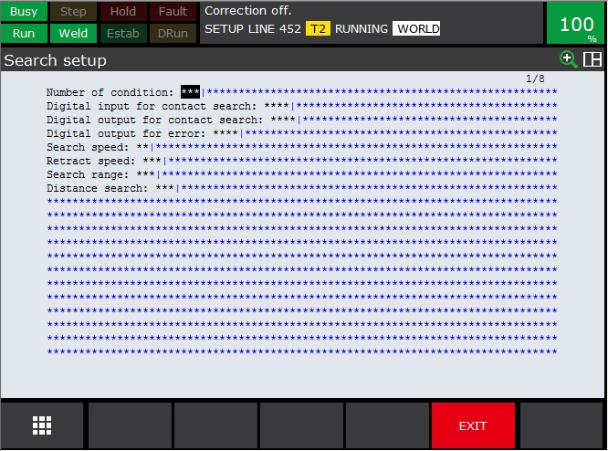

1. Номер прерывания, которое будет срабатывать при контакте с деталью.
2. Номер цифрового входа, отвечающего за контакт с металлом.
3. Номер цифрового выхода, отвечающего за подачу напряжения на проволоку, которая используется в поиске.
4. Номер цифрового выхода, отвечающего за посылание импульса ошибки на контроллер.
5. Скорость поиска.
6. Скорость отхода поиска.
7. Диапазон поиска.
8. Дистанция поиска.

В дальнейшем настройки могут быть поменяны в DATA-KAREL Vars

Добавился номер позиционного регистра, с которого записываются оригинальные базы.

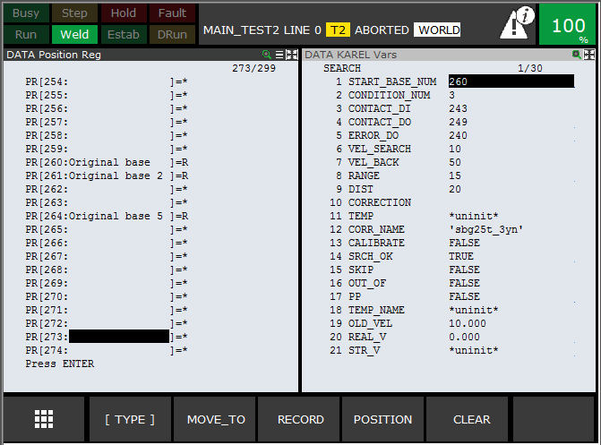

Пример поиска с примененной коррекцией:

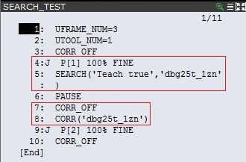

Точка – это начало поиска. Важно: точка должна быть с точным позиционированием – FINE. Далее формуляр поиска, в котором первым аргументом указано, в каком режиме находится поиск. Вторым аргументом – имя коррекции, которое должно быть уникальным. Затем формуляр обнуления коррекций и наконец – формуляр применения коррекции, указанной в поиске.

Для обучения поиска необходимо создать точку. Это и будет начало поиска. Далее, добавляем наш формуляр. В первом аргументе указываем «Teach true». Запускаем формуляр Shift+fwd.

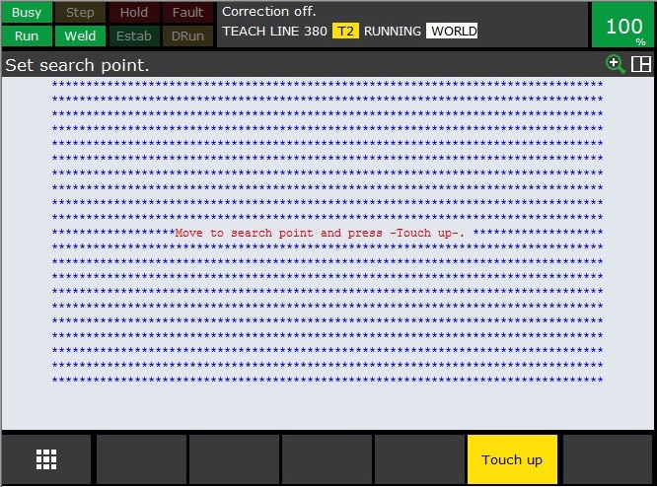Появляется окно:

Перемещаем робот в направлении поиска детали. Затем, ОЧЕНЬ ВАЖНО, перед тем как нажать «Touch up», опять нажимаем Shift+fwd и только после этого нажимаем «Touch up».

Появляется надпись на экране USER и в окне ошибок пульта:

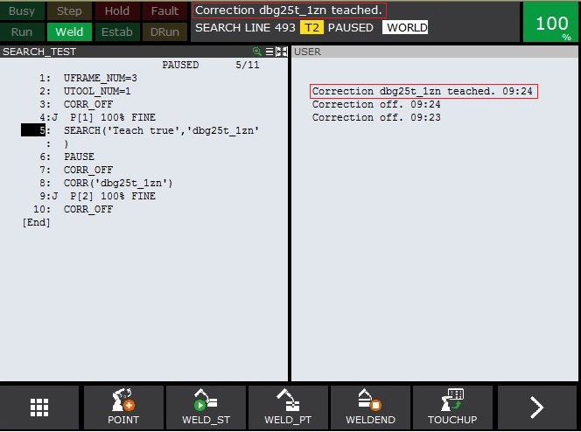

Далее, не забываем поменять «Teach true» на «Teach false»:

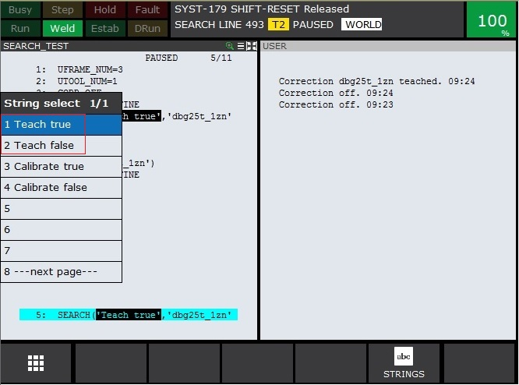

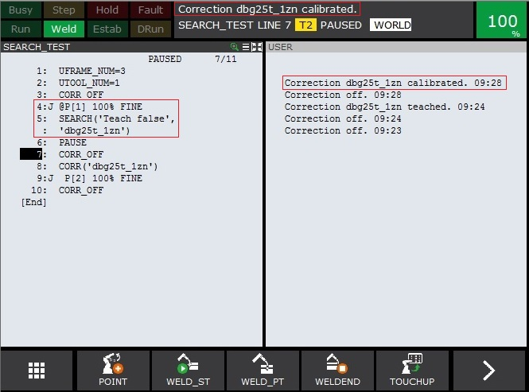Запускаем заново этот же поиск, начиная с точки начала поиска. Если всё прошло удачно, то после касания детали, видим такое сообщение:

Далее, смещаем деталь и проверяем поиск еще раз. В строке ошибки и в логе появится информация о смещении детали:

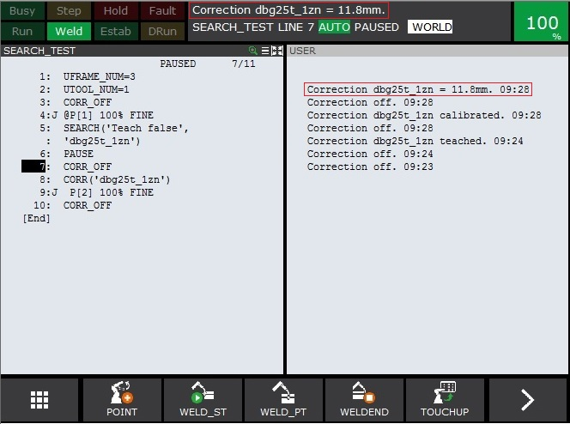

**Возможные ошибки.**

Если в течение заданной дистанции робот не найдет деталь, то появится ошибка:

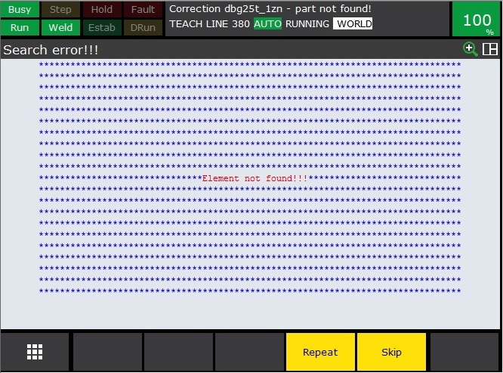

Есть два варианта: пропустить поиск или повторить его. Однако, следует помнить, что если пропустить поиск, то в дальнейшем будет использоваться старая коррекция.

Если робот коснулся металла раньше, чем начал поиск, то возникнет такая ошибка:

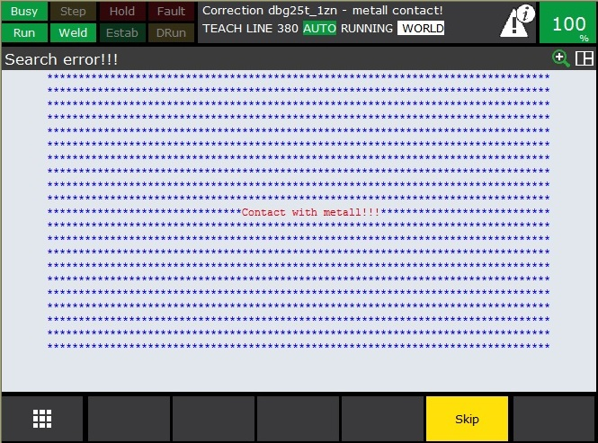

Её так же можно пропустить. Последствия те же, что и при предыдущей ошибке.

Если результат поиска показал смещение более, чем указан в диапазоне, то появится:

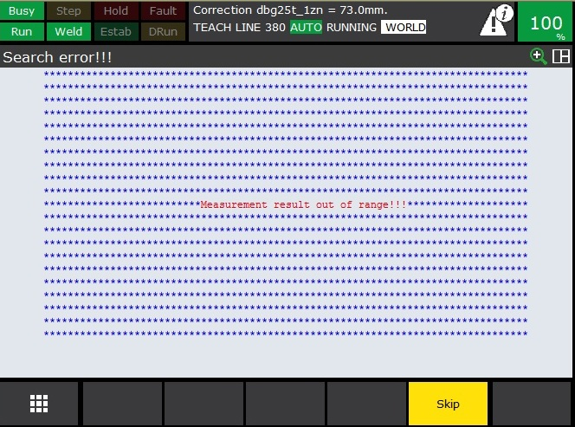

Но на коррекцию это не повлияет, то есть смещение будет записано. Однако, это может означать, что деталь смещена слишком сильно.

Пример: смещение при поиске = 73мм.

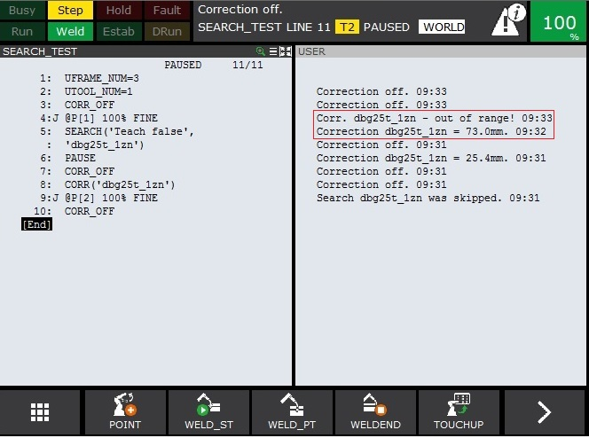

Применяем коррекцию к точке P[2]. Видим координаты без коррекции по оси Z.

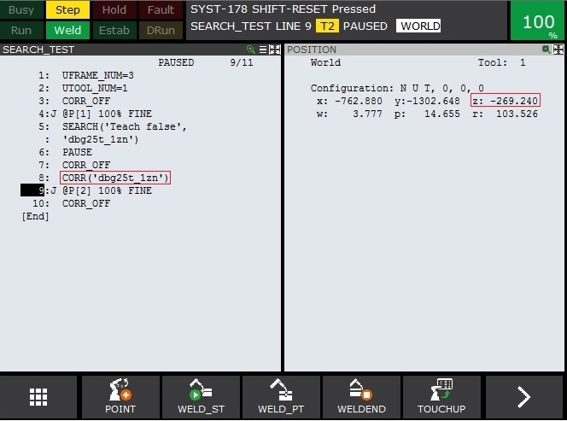

После применения коррекции:

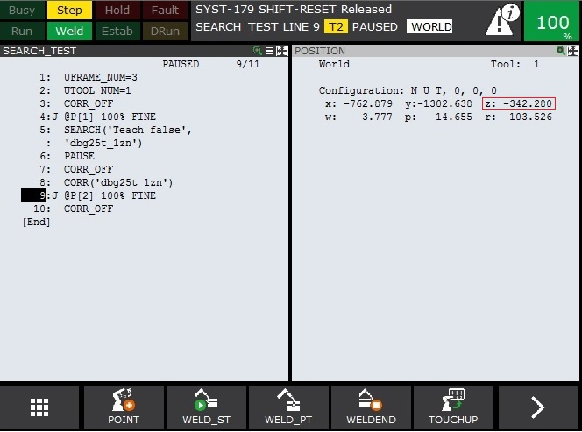

Проверяем: -342-(-269)=-73мм.

Для удобства лучше создать макропрограммы с привязанными к ним соответственно программами KAREL. Также уберутся вызовы CALL.

Пример: SEARCH - SEARCH.PC, CORR_ON – SET_CORR.PC, CORR_OFF – CORR_OFF.PC

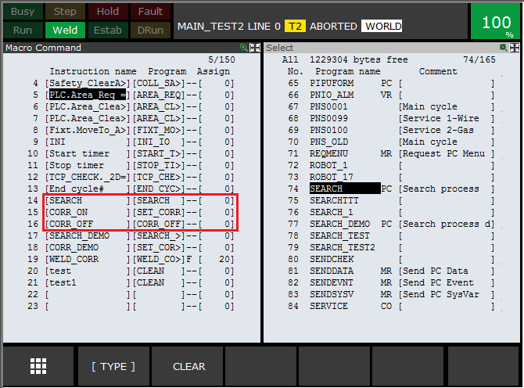

В самой программе, команде SEARCH, в качестве первого аргумента передается Teach true, если поиск еще не обучен. Вторым передается имя коррекции. После калибрования поиска, данные записываются в файл с именем поиска и расширением DT. Пример: dbg25t_1zn.dt. Расположение: FR:\CORRECTION\. При применении коррекции, вызывается команда CORR_ON, в качестве аргумента которой передается имя коррекции. Как только робот выполняет эту строку, то база смещается на величину, указанную в файле с коррекцией. Чтобы вернуть оригинальную базу, применяется команда CORR_OFF.

Для работы поиска, необходимо загрузить на робота программы: search.pc, set_corr.pc, corr_off.pc и loadform.pc. После чего, не вытаскивая флешку, выполнить программу loadform.pc, чтобы она подгрузила файлы визуализации.